**Installation et configuration de l'agent SNMP d'un serveur Windows 2012**

**Source : https://www.loriotpro.com/ServiceAndSupport/How_to/InstallationAgentSNMPWindowsServer2012.php**

L'installation et la configuration de l'**agent SNMP de Microsoft**, un **service de Windows**, sur un serveur **Windows 2012** requiert un certain nombre d'étapes que nous allons détailler ci-dessous.

Les principales étapes du processus sont les suivantes:

* Installation et activation du programme à partir du panneau de configuration
* Configuration du **service Windows Agent SNMP**
* Vérification du fonctionnement

**Installation et activation du programme à partir du panneau de configuration**

La procedure d'installation décrite ci-après s'applique uniquement sur un Serveur Windows 2012

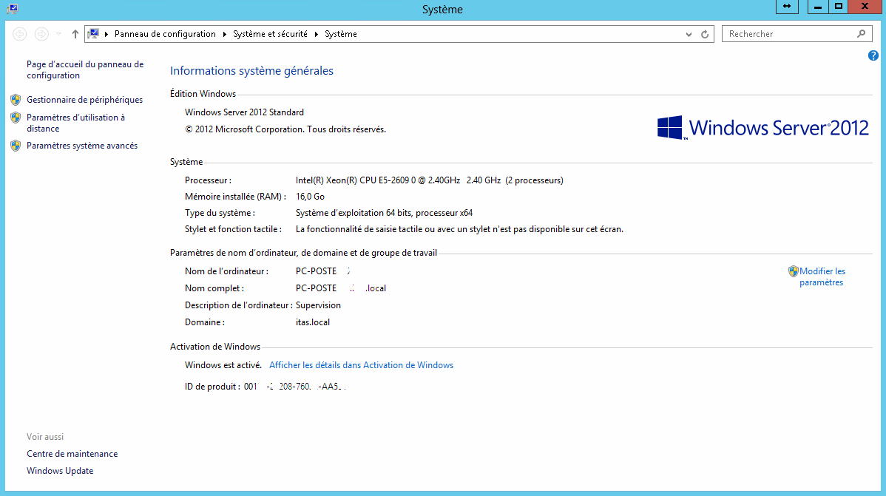

Pour lancer l'installation, ouvir le **Panneau de Configuration** Windows puis sélectionner **Programmes et fonctionnalités**.

Choisir alors l'option : **Activer ou désactiver des fonctionnalités Windows**

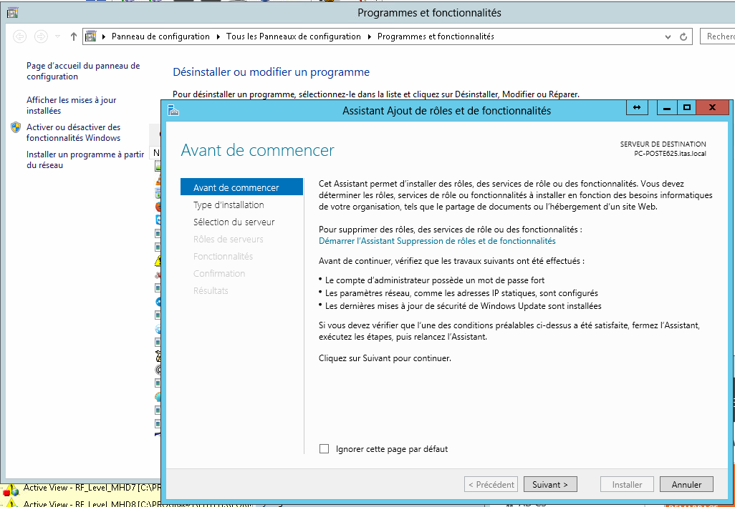

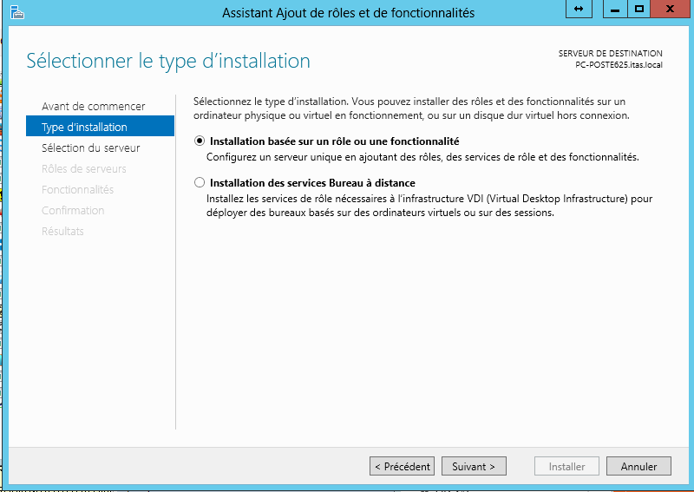

Procédezr à la sélection du serveur sur lequel vous souhaitez installer l'agent SNMP

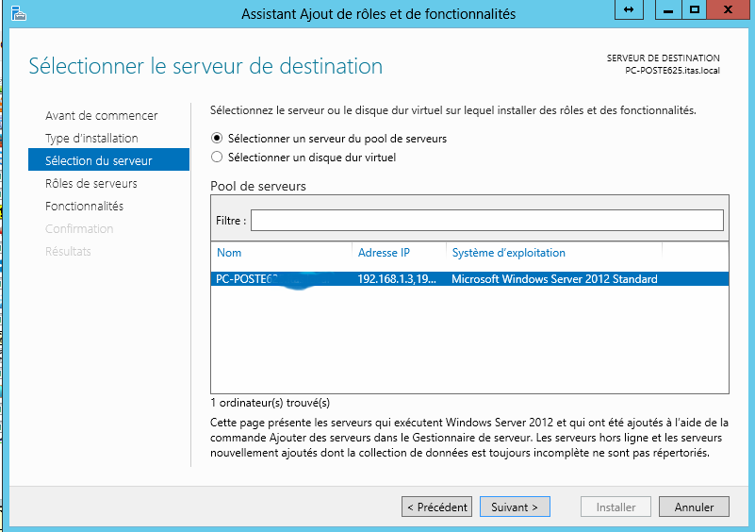

Sélectionnez l'option **Fonctionnalités** puis **Service SNMP**

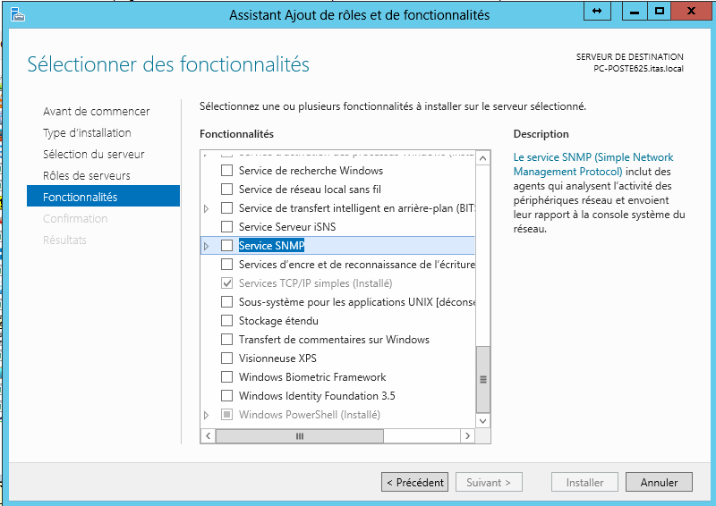

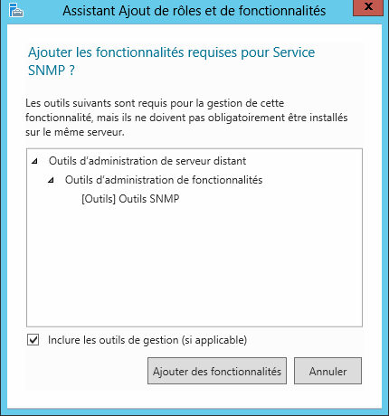

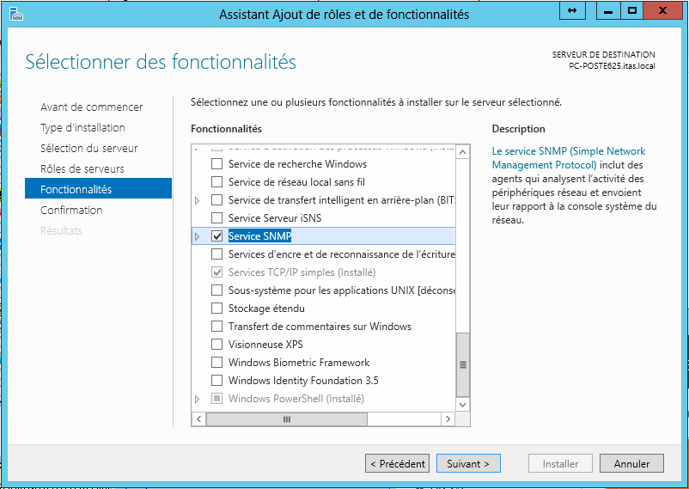

Le programme s'installe ensuite

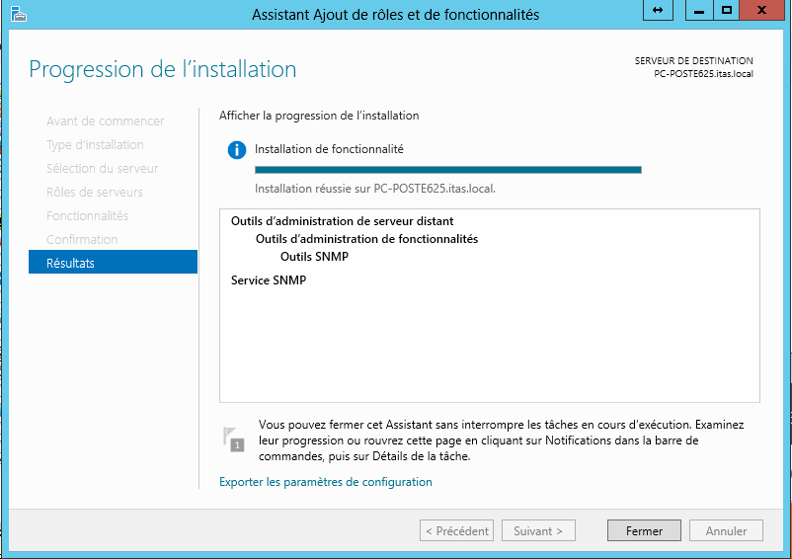

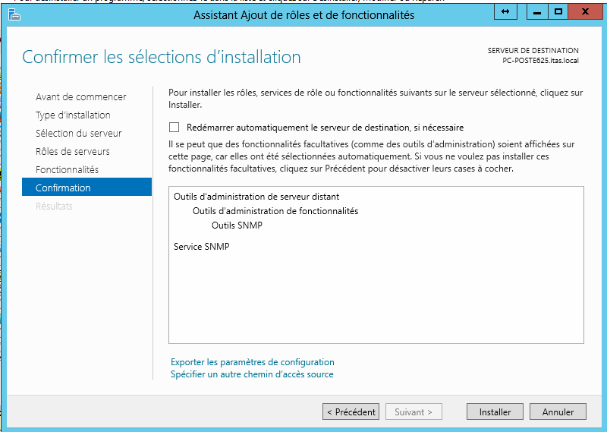

**Configuration du service Windows Agent SNMP**

L'étape suivant consiste à configurer le service SNMP que l'on vient d'ajouter.

Ouvrir la fenêtre Services dans le **Panneau de Configuratio**n, option **Outils d'administrations**

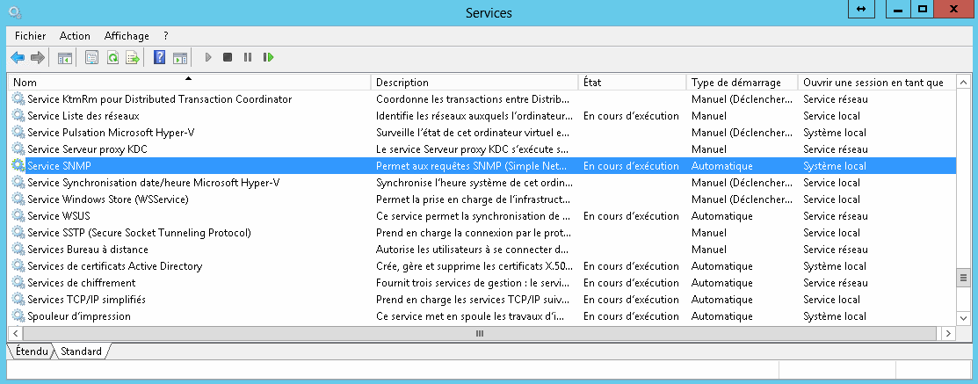

Sélectionner le **Service SNMP**

Dans l'onglet général, conserver les valeurs par défaut

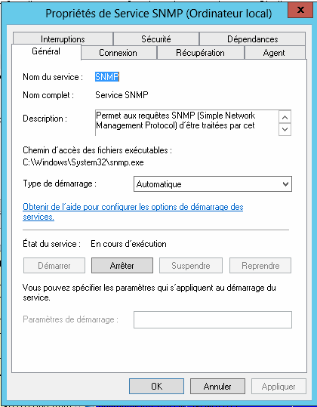

Dans l'onglet Agent, vérifier que dans Service les cases sont toutes cochées, ajoutez l'information Contact et Emplacement (lieu ou se trouve la machine).

Contact sera disponible en tant que variable SNMP "**syscontact**" et Emplacement sera disponible en tant que variable SNMP "**syslocation**".

Ce sont des objets SNMP standard décrits dans le RFC1213 (fichier de MIB).

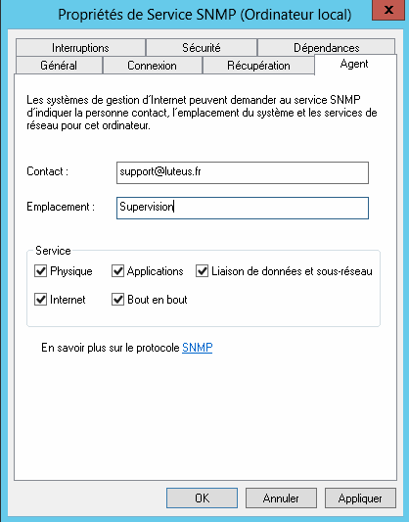

L'onglet **Sécurité** permet de définir les communautés SNMP et les managers SNMP autorisés à accéder au serveur Windows avec des requêtes SNMP.

Les communauté SNMP (snmp community) sont utilisé comme pour co,troler les accès aux agents.

Les valeurs assignées dans l'agent et dans le manager SNMP (LoriotPro) doivent être identiques pour que le manager puisse faire des requêtes SNMP à l'agent.

Dans l'exemple ci-dessous, la valeur ***public*** a été assignée pour les requêtes de **lecture seule** (requête SNMP GET) et la valeur ***private*** a été assignée pour les requêtes de **lecture et écriture** (requête SNMP GET et SET).

*Remarque: contrairement à notre exemple, évitez d'utiliser les valeurs public et private qui sont des valeurs très communes et très connues et qui n'offrent aucune sécurité de controle d'accès au agent.*

Ajouter ensuite les adresses IP des manager SNMP comme LoriotPro qui seront autorisés à faire des requêtes sur le serveurs WINDOWS.

Evitez de laisser l'option **Accepter de n'importe quel Hôte** cela vous apprtera un niveau de sécurité plus élevé contre l'intrusion et la découverte.

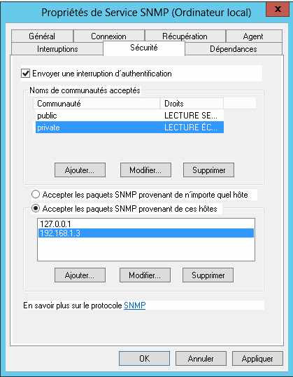

L'onglet Interruption fait référence au terme angalis TRAP. Les Trap sont envoyé par l'agent SNMP vers le manager SNMP à son initiative.

Les TRAP Windows sont en Version 1 de SNMP.

IL faut définir à ce stade les manager SNMP vers lesquels les TRAP devront être envoyés. Ajouter les dans la liste.

La communauté SNMP des Trap doit être définie préalablement, elle permet au manager SNMP de filtrer éventuellement en entrée les TRAP à prendre en compte. Ce filtrage est disponible ave LoriotPro.

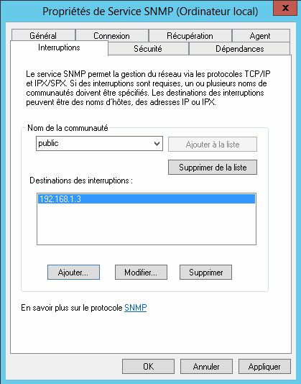

La configuration est términé, redémarrer le service SNMP pour prndre en compte vos modifications.

**Vérification du fonctionnement**

Pour vérifier le fonctionnement de votre agent SNMP, ajouter le serveur dans l'annuaire LoriotPro.

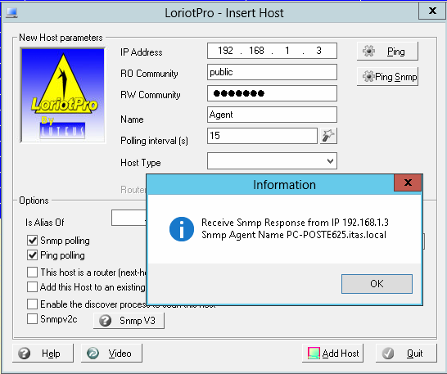

Ensuite vous pouvez vérifier que l'agent répond bien aux requêtes SNMP avec un SNMP Walk.

Sélectionner le serveur dans l'annuaire puis Tools puis SNMP Walker.

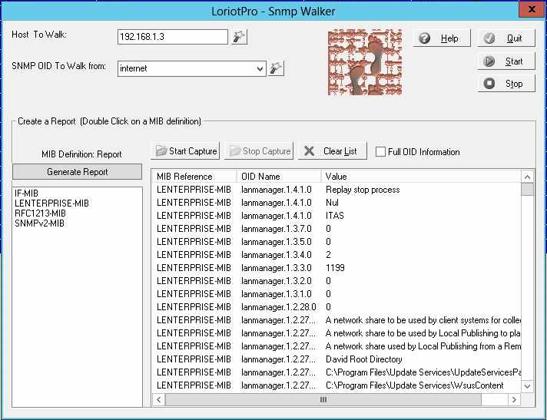

Un agent correctement configuré doit répondre sur les MIB suivantes:

* RFC1213
* IF-MIB
* SNMPv2-MIB
* LENTREPRISE-MIB

Pour tester l'envoi des TRAP, il est possible d'utiliser l'outil **Advanced Query** puis de faire une requete sur le **sysname** par exemple en indiquent volontairement une communauté erronée.

Une autre otpion consite à faire un stop du service SNMP. Un Trap **Cold Start** doit apparaitre dans l'écran de réception des Trap de LoriotPro.